МИНИСТЕРСТВО НАУКИ И ВЫСШЕГО ОБРАЗОВАНИЯ
РОССИЙСКОЙ ФЕДЕРАЦИИ
федеральное государственное автономное
образовательное учреждение высшего образования
«Самарский национальный исследовательский университет
имени академика С.П. Королева»
(Самарский университет)

Институт ПИАШ
Кафедра ИВТ

Отчет по лабораторной работе № 2
Дисциплина: «Моделирование информационных систем»

Тема: «Внешнее описание программных комплексов»

Выполнил: Чернов А.
Группа: 3104 - 090401

Самара 2025
ХОД РАБОТЫ
- Разрабатываемая программная система (ПС) носит название: «Мессенджер для корпоративных и персональных коммуникаций».
- Разрабатываемая система предназначена для обеспечения оперативного и безопасного обмена сообщениями между пользователями внутри организации и в личных коммуникациях.
ПС позволит пользователям отправлять текстовые сообщения, файлы, изображения, а также создавать групповые чаты и каналы.
Система включает клиентскую часть, графический интерфейс, а также сервер, который обрабатывает входящие сообщения, управляет подключениями пользователей и обеспечивает доставку сообщений другим участникам, а также шифрует и дешифрует их.
Хранение информации осуществляется в базе данных, где сохраняются:
- данные пользователей (учётные записи, статусы),
- история переписки,
- данные о каналах и чатах,
- настройки клиента.
Информация из базы данных будет доступна для формирования журналов активности и статистических отчётов (например: нагрузка на сервер, количество сообщений за период, активность пользователей). Это обеспечивает прозрачность коммуникаций и повышает эффективность внутреннего взаимодействия в компании.
- Целью разработки мессенджера является обеспечение безопасного, удобного и централизованного обмена информацией между сотрудниками и пользователями в корпоративной среде, а также в личных коммуникациях.
Программная система должна обеспечить:
- идентификацию пользователей,
- надёжное соединение и доставку сообщений,
- сохранение истории взаимодействий,
- поддержку различных типов коммуникаций (личных, групповых, корпоративных),
- защиту данных и конфиденциальность,
- удобный интерфейс для взаимодействия.
Таким образом, ПС автоматизирует процессы обмена информацией в рамках предприятия и позволяет повысить эффективность коммуникаций, минимизируя время отклика и улучшая организационное взаимодействие.
- Диаграмма PDOM
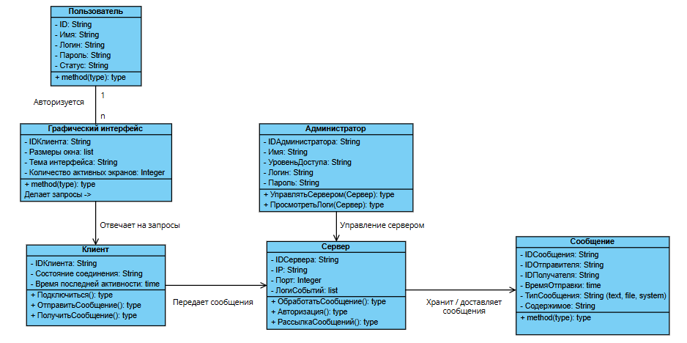
Рисунок 1 - Диаграмма PDOM разрабатываемой системы

- Словарь данных
Пользователь взаимодействует с ПС обмена сообщениями при помощи графического интерфейса, представляющего собой совокупность окон и элементов управления (списки чатов, окна переписки, панели ввода сообщения, меню настроек).
Пользователю доступны функции отправки текстовых сообщений, файлов, изображений, создание групповых чатов и участие в корпоративных каналах. Графический интерфейс позволяет просматривать историю переписки, управлять контактами, фильтровать беседы по типам (личные, групповые, корпоративные), получать уведомления в реальном времени.
Графический интерфейс связан с клиентской частью ПС, которая обеспечивает установление соединения с сервером, передачу и получение сообщений. Клиент выполняет сериализацию сообщений, управление сетевыми запросами, контролирует состояние подключения и обеспечивает шифрование данных (если предусмотрено политикой безопасности организации).
ПС выполняет прием запросов от клиентов (отправка сообщения, запрос истории переписки, создание группового чата, получение списка участников канала), а также обеспечивает регистрацию и аутентификацию пользователей.
Серверная часть занимается маршрутизацией сообщений между пользователями, хранением истории, обработкой вложений и управлением корпоративными каналами. При необходимости сервер формирует отчеты по активности пользователей, количеству сообщений, загруженности каналов и другим параметрам.
Для работы с файлами используются специализированные модули (хранение, загрузка, проверка безопасности вложений).
Для обеспечения приватности и безопасности применяется модуль шифрования данных и система контроля доступа, определяющая права пользователей на участие в каналах и группах.
Администратор вносит изменения в структуру корпоративных каналов, управляет пользователями (добавление, блокировка, изменение ролей), настраивает политику хранения данных, а также контролирует работу серверной части ПС. Администратор может управлять логами системы, изменять конфигурацию сервера и обновлять подсистемы безопасности.

- Таблица описания объектов, классов и атрибутов
Объект/класс | Название | Атрибуты
Класс | Пользователь | ID; Имя; Логин; Пароль; Статус;
Класс | Графический интерфейс | IDКлиента; Размеры окна; Тема интерфейса; Количество активных экранов;
Класс | Клиент | IDКлиента; Состояние соединения; Время последней активности;
Класс | Сервер | IDСервера; IP; Порт; Логи событий;
Класс | Сообщение | IDСообщения; IDОтправителя; IDПолучателя; Время отправки; Тип сообщения; Содержимое; Статус доставки
Класс | Администратор | IDАдминистратора; Имя; Уровень доступа; Логин; Пароль; Права
Объект | Чат | IDЧата; Название; Тип чата (личный/групповой); Участники; Дата создания
Объект | Файл | IDФайла; Название; Тип; Размер; Время загрузки; IDОтправителя

- Таблица описаний ролей и зависимостей
Класс | Роль | Зависимость | Кратность
Пользователь | Отправитель/получатель | Общается через систему | 1..n – 1..n
Графический интерфейс | Интерфейс пользователя | Взаимодействует с пользователем | 1 – 1..n
Графический интерфейс | Клиентская часть | Делает запросы к серверу | 1..n – 1
Клиент | Коммуникационный модуль | Подключается к серверу | 1..n – 1..n
Сервер | Обработчик сообщений | Отвечает на запросы клиентов | 1 – 1..n
Сервер | Хранилище данных | Хранит и доставляет сообщения | 1 – 1..n
Администратор | Модератор | Настраивает параметры системы | 1 – 1..n
Сообщение | Данные | Передается между клиентами | 0..n – 0..n
Чат | Комната общения | Содержит сообщения | 1 – 1..n

ЗАКЛЮЧЕНИЕ
В результате выполнения лабораторной работы было выполнено оформление внешнего описания программного обеспечения мессенджера для корпоративных и персональных коммуникаций в виде диаграммы PDOM.
В процессе работы были решены следующие задачи:
- Определены основные классы системы и их атрибуты
- Установлены взаимосвязи и зависимости между компонентами
- Разработана ролевая модель пользователей и администраторов
- Сформированы таблицы описания объектов и классов системы
Проведенное проектирование подтвердило эффективность выбранной архитектуры и возможность ее практической реализации для организации корпоративных коммуникаций.

